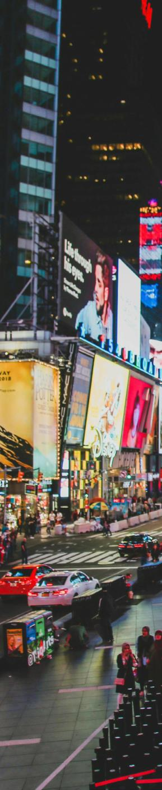

NEW YORK 2025
NEW YORK WASHINGTON

DURACIÓN: 6 DÍAS
Vigencia septiembre 2025

SALIDAS

2025
JUNIO - 05 12 19 26 | AGOSTO - 07 14 21 28
JULIO - 03 10 17 24 31 | SEPTIEMBRE - 04 11 18 25
ITINERARIO

Día 1 New York
Arribo al hotel por cuenta del pasajero. Resto del día libre para actividades personales. Alojamiento.

Día 2 New York
Visita de la ciudad. En camino al Alto Manhattan a lo largo del Central Park pasaremos por el Lincoln Center, el edificio Dakota y Strawberry Fields. Harlem, 5ta Avenida, Rockefeller Center, Hudson Yards, Grenwich Village, Zona cero, estatua de la Libertad y los puentes del East River. Tarde Libre. Alojamiento.

Día 3 New York
Hoy nuestro tour lo llevará desde Manhattan, a través del Lincoln Tunnel, hacia la vecina New Jersey. Vistas panorámicas de Nueva York, luego continuamos al Bronx, estadio de los Yankees, escaleras del Joker, Flushing meadows, DUMBO y el puente de Brooklyn. Tarde libre. Alojamiento.

Día 4 New York-Washington
Saliendo por la mañana hacia la capital del país, cruzaremos los estados de New Jersey, Delaware y Maryland hasta llegar a Washington. Visitaremos el cementerio de Arlington, monumentos de Lincoln, guerra de Korea, Vietnam. Seguimos hacia al Capitolio para verlo de afuera y Casa Blanca. Luego tendrán tiempo para almorzar (no incluido) y visitar algún museo por su cuenta antes de comenzar el regreso a New York. Llegada y alojamiento.

Día 5 New York
Día libre para actividades personales. Alojamiento.

Día 6 New York
Traslado de salida por cuenta propia.


INCLUYE    
- Alojamiento en hoteles turista superior y primera.
- Visitas mencionadas en el itinerario, tour de contrastes, tour Alto y Bajo Manhattan, visita día completo a Washington.
- Servicios compartidos.
- Manejo de 1 maleta por pasajero, maletas adicionales serán cobradas.
- Seguro de viajero.

NO INCLUYE   
- Tarifa aérea.
- Traslados aeropuerto-hotel y viceversa.
- Desayunos.
- Propinas.
- Bebidas y alimentos o servicios no especificados en la descripción del circuito.

PRECIOS
Precios por persona en USD.

SALIDAS | DBL | TPL | CPL | SGL | Menores 03 - 16
Resto de las salidas | $1,295 | $1,155 | $925 | $2,175 | $325
Salidas: Sep 11,18,25 | $1,345 | $1,195 | $975 | $2,275 | $325
Hasta 2 menores compartiendo habitación con 2 adultos.

HOTELES PREVISTOS O SIMILARES

CIUDAD | HOTEL
New York | Sheraton New York Times Square
NOTAS IMPORTANTES
- Circuito se realizará en español y/o portugués.
- En caso de no reunir número suficiente de participantes, circuito se realizará en modernos minibuses o vanes.
- Toda reserva cancelada sufrirá cargos detallados en las condiciones generales del tarifario del operador.
- Precios sujetos a cambio y disponibilidad. Sujetos a restricciones y días festivos.
- En caso de requerir los traslados o los tours opcionales, solicite su cotización.
- Para personas mayores de 70 años aplica suplemento en el seguro. Favor revisar con su ejecutivo.

Vigencia septiembre 2025.

